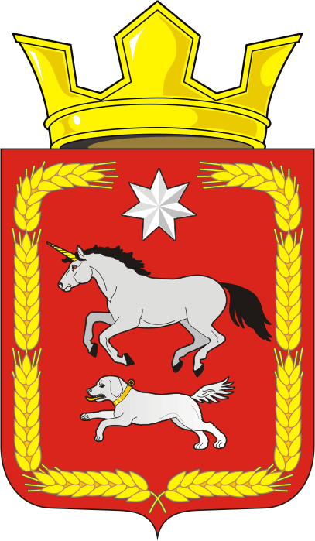
СОВЕТ ДЕПУТАТОВ муниципального образования
КАИРОВСКИЙ СЕЛЬСОВЕТ саракташскОГО районА
оренбургской области
ЧЕТВЕРТЫЙ созыв

Р Е Ш Е Н И Е
двадцать третьего внеочередного заседания Совета депутатов
муниципального образования Каировский сельсовет
четвертого созыва

12 октября 2022 года с.Каировка № 95

О признании утратившими силу отдельных решений Совета депутатов муниципального образования Каировский сельсовет
Саракташского района Оренбургской области

Руководствуясь Градостроительным кодексом Российской Федерации, Федеральным законом от 06.10.2003 № 131-ФЗ «Об общих принципах организации местного самоуправления в Российской Федерации», Уставом муниципального образования Каировский сельсовет Саракташского района Оренбургской области,

Совет депутатов Каировского сельсовета
Р Е Ш И Л :
1. Признать утратившим силу следующие нормативные правовые акты Совета депутатов муниципального образования Каировский сельсовет Саракташского района Оренбургской области:
1.1. Решение Совета депутатов от 29.12.2016 г. № 73 «О внесении изменений в Правила землепользования и застройки муниципального образования Каировский сельсовет Саракташского района Оренбургской области»;
1.2. Решение Совета депутатов от 25.12.2018 г. № 152 «О внесении изменений в Правила землепользования и застройки муниципального образования Каировский сельсовет Саракташского района Оренбургской области».

2. Настоящее решение вступает в силу после дня его обнародования и подлежит размещению на официальном сайте муниципального образования Каировский сельсовет Саракташского района Оренбургской области в сети «Интернет».

3. Контроль за исполнением настоящего решения возложить на постоянную комиссию Совета депутатов сельсовета по бюджетной, налоговой и финансовой политике, собственности и экономическим вопросам, торговле и быту, сельскому хозяйству (Шлома Л.Н.)

Председатель Совета депутатов сельсовета О. А. Пяткова

Глава муниципального образования
Каировский сельсовет А.Н.Логвиненко

Разослано: прокурору района, администрации района, на сайт, в дело

